**Отчет о реализации программы воспитания**

**Муниципального общеобразовательного учреждения**

**средней общеобразовательной школы №5 за 2024-2025 учебный год**

**Анализ воспитательной системы ОУ**

|  |  |  |  |  |  |
| --- | --- | --- | --- | --- | --- |
| Годы | Количество классов | в них детей | из них  наставников | количество классных  руководителей | из них  наставников |
| 2024-2025 | 26 | 684 | 35 | 26 | 6 |
| 2023-2024 | 26 | 672 | 3 | 26 | 3 |
| 2022-2023 | 27 | 675 | 2 | 27 | 2 |
| 2021-2022 | 27 | 685 | 0 | 27 | 0 |
| динамика | - | - | +32 | -1 | +3 |

В 2024-2025 учебном году в состав воспитательной системы школы входили 26 классных руководителей, советник по воспитанию и взаимодействию с общественными детскими объединениями, педагоги дополнительного образования, педагог-организатор, педагог-библиотекарь, педагог-организатор ОБЗР, педагог-психолог, социальный педагог, педагог организатор, заместитель директора по воспитательной работе. Количество наставников из числа классных руководителей и из числа обучающихся возросло (по сравнению с показателями предыдущего учебного года).

**Гражданско-правовое и патриотическое воспитание**

1. **Работа школьного музея:**

В рамках программы дополнительного образования «Музейное дело» обучающиеся получили опыт работы с оригиналами документов для подготовки экспозиций <https://vk.com/wall-216914946_1488>, в рамках внеурочной и проектной деятельности подготовили и защитили индивидуальные проекты на базе школьного музея <https://vk.com/wall-216914946_1813>

Школьный музей «Наши истоки» был отмечен представителями администрации города как один из интересных развивающихся школьных музеев города Комсомольска-на-Амуре <https://vk.com/wall-216914946_1677>

**Проведение мероприятий, посвященных Памятным датам истории Отечества:**

В сотрудничестве с Советом ветеранов, с использованием оригинальных экспонатов школьного музея в 2024-2025 учебном году были проведены многие тематические классные часы к памятным датам истории Отечества:

-классный час «Ко Дню детских общественных организаций» <https://vk.com/wall-216914946_1948>

- классный час «И песня тоже воевала…» <https://vk.com/wall-216914946_1913>

- классный час «Женщины в годы ВОВ» <https://vk.com/wall-216914946_1789>

В качестве наиболее интересных и эффективных практик в области гражданско-правового и патриотического воспитания можно отметить такие мероприятия, как:

- участие во Всероссийской акции «Я – россиянин» в честь Дня народного единства <https://vk.com/wall-216914946_1531>

- смена пришкольного лагеря «Орлята-патриоты» <https://vk.com/wall-216914946_1826>

- смотр строя и песни «Звезда 2025» <https://vk.com/wall-216914946_1740>

- акция «Блокадный хлеб» <https://vk.com/wall-216914946_1701>

- конкурс чтецов в честь Года Защитника Отечества <https://vk.com/wall-216914946_1758>

- викторина для команд 4 классов по мотивам повести В.Катаева «Сын полка» <https://vk.com/wall-216914946_1964>

- квиз-игра для команд 8 классов по мотивам «Повести о настоящем человеке» <https://vk.com/wall-216914946_1958>

- командная игра среди учеников 4 классов МОУ СОШ №5 и МОУ гимназии №9 по мотивам произведения А.П. Гайдара «Тимур и его команда» <https://vk.com/wall-216914946_1836>

- участие в проектах и акциях в честь празднования 80-летия Победы в ВОВ <https://vk.com/wall-216914946_1954> (во Всероссийских акциях «Линейка Памяти», «Окна Победы», «Георгиевская ленточка», «Рисуем Победу», «Письмо Победы», Уроки Мужества «И помнит мир спасённый...», в городских акциях «Спасибо» и «Помощь ветеранам», в школьных акциях «Проекты Победы» <https://vk.com/wall-216914946_1957>, «Спасибо за мир», «Фестиваль инсценированной песни военных лет» среди 1-4 классов <https://vk.com/wall-216914946_1932> и среди 5-10 классов <https://vk.com/wall-216914946_1939>

- флеш-моб в честь Дня России <https://vk.com/wall-216914946_2027>

1. **Наименование патриотических клубов и объединений, организованных на базе школы**

|  |  |  |  |
| --- | --- | --- | --- |
| **Название ВПК,**  **ВПО, отряда** | **Охват детей** | **ФИО**  **руководителя** | **Достижения за 2024-2025 год** |
| 1. ВПК   «Орлёнок-спортсмен» | 20 | Б.К.Орехов | <https://vk.com/wall-216914946_1745>  создан ВПК для детей 3-4 классов |
| 1. ВПО   «Патриот» | 30 | Ю.Н.Мокрушина | <https://vk.com/wall-216914946_1590> сборы на Шарголи  <https://vk.com/wall-216914946_1905> участие в городском Дне Призывника  <https://vk.com/wall-216914946_1633>  участие в городском конкурсе «Выше знамёна, Россия!»  <https://vk.com/wall-216914946_1688> <https://vk.com/wall-216914946_1641>  участие в городском конкурсе  «Защитницы России» (5 место) |
| 1. Юнармейский отряд   «Знамённая группа» | 20 | Ю.Н.Мокрушина  Н.А.Литвак | <https://vk.com/wall-216914946_1300> <https://vk.com/wall-216914946_1267> <https://vk.com/wall-216914946_1263> <https://vk.com/wall-216914946_1265> несение Вахты Памяти на мемориальном комплексе города |
| 1. Отряд «Милосердие» | 10 | Н.А.Кудрявцева | Концерт в честь Дня Учителя для ветеранов педагогического труда <https://vk.com/wall-216914946_1455> , поздравление ветеранов педагогического труда и детей войны с праздниками |
| 1. Объединение   «Моя Малая Родина» | 30 | О.Е.Самохвалова  Ю.Р.Кулешова  И.Г.Аверьякова | Команда 3 А класса заняла 2 место в городском конкурсе «Моя Малая Родина» <https://vk.com/wall-216914946_1883> Команда 3Б класса завоевала 1 место по итогам третьего этапа конкурса «Моя Малая Родина» среди команд 2-4 классов школ города <https://vk.com/wall-216914946_1943> |
| 1. Отряд   «Волонтеры информационного общества» | 15 | М.Г.Петухова | Обучены основам компьютерной грамотности 6 пожилых людей. |
| 1. Клуб школьного   музея «Наши истоки» | 20 | О.Р.Штырина  Э.Е.Ерофеева | Расширены экспозиции школьного музея, открыт Стенд Памяти Герою России, участнику СВО Ян Евгению Александровичу, разработка и защита индивидуальных проектов на базе школьного музея, <https://vk.com/wall-216914946_1831> 2 место в городской конференции на базе АмГПГУ (проект «Я покажу тебе Комсомольск») |
| 1. Объединение   «Я –комсомольчанин» | 30 | О.В.Якимова | 1 место заняла команда 4А класса в городском историко-краеведческом проекте «Я – комсомольчанин» <https://vk.com/wall-216914946_1784>  (среди команд 2-4 классов школ города).  Участие команды 4А класса в городском конкурсе «Лица героев. Вставали в бой мальчишки боевые» <https://vk.com/wall-216914946_1615> |
| ИТОГО % охвата | 175 чел. |  | % охвата патриотическими  объединениями -- 26% от общего числа  обучающихся |

**Иные достижения педагогического коллектива в рамках воспитательной работы:**

- 1 и 2 место в городском конкурсе «Волшебство театра» <https://vk.com/wall-216914946_1889> (педагог допобразования Кудрявцева Н.А.);

- Диплом в номинации «Лучший ансамбль» на Региональном фестивале «Театральное Зазеркалье 2025» <https://vk.com/wall-216914946_1859> , 1 и 2 места в поэтической галерее в рамках Фестиваля (педагог допобразования Кудрявцева Н.А.);

- 1 место в выставке поделок в рамках городского мероприятия в честь Дня Здоровья <https://vk.com/wall-216914946_1842> (учитель начальных классов Машенцева Т.А.);

- 1 место в Хакатоне «Технологии будущего» <https://vk.com/wall-216914946_1752> (учитель физики Севрюк А.В., учитель начальных классов Костенкова Н.А.);

- 1 место заняла студия танцев «Городские легенды» в Открытом городском Фестивале эстрадного искусства в г.Амурске <https://vk.com/wall-216914946_1603> (педагог допобразования Штырина О.Р.);

- 2 место заняла команда 4А класса, 3 место – команды 2А класса в городском конкурсе «Вокруг света с Дедом Морозом» <https://vk.com/wall-216914946_1602> (учителя начальных классов Якимова О.В., Грицаенко В.В.);

- Участие воспитанников театральной студии в городском туре Всероссийского конкурса чтецов «Живая классика 2025» <https://vk.com/wall-216914946_1775> (педагог-библиотекарь Немцева Н.А., педагог допобразования Кудрявцева Н.А.);

- Участие вокально-хоровой студии «Планета Детства» в городском Фестивале самодеятельного творчества школьников «Мы этой памяти верны» <https://vk.com/wall-216914946_1916> , в городском фестивале «Амурский соловей» <https://vk.com/wall-216914946_1705> (педагог добразования Эйтенейер Н.Ю., учителя начальной школы Омелич Л.В., Машенцева Т.А., Секлетина Т.С., Паликова Т.В.);

- Участие команды 2Б класса в городском конкурсе видеороликов «Здоровье начинается в семье» <https://vk.com/wall-216914946_1640> (учитель начальных классов Шиц А.А., педагог допобразования Кудрявцева Н.А.);

- Участие команды 4В класса в городском квизе «Знатоки птиц» <https://vk.com/wall-216914946_1860> (классный руководитель Костенкова Н.А.).

- победа ученика 2А класса Двойничнова Кирилла и ученика 7Б класса Погорельских Федора в городском туре Всероссийского чемпионата «Пилоты будущего» по управлению беспилотными летательными аппаратами, участие в региональном туре

1. **Организация работы с ветеранами, поискового движения:**

В рамках организации работы школьного музея организована поисковая работа материалов и информации о ветеранах педагогического труда, ветеранах ВОВ, детях войны. Под патронажем отряда «Милосердие» находятся 6 ветеранов, проживающих на микроучастке школы. Кроме того, силами педагогов допобразования школы был организован концерт в честь Дня Учителя для ветеранов педагогического труда города Комсомольска-на-Амуре <https://vk.com/wall-216914946_1455>

**4 Количество проведенных мероприятий с представителями «Боевого братства**» -- 3 военкомата -- 4, участниками СВО --3, количество представителей – 4 <https://vk.com/wall-216914946_1740>

**С целью оказания гуманитарной помощи бойцам СВО и жителям освобожденных территорий**, было собрано 6 посылок с необходимыми предметами личного пользования.

В течение 2024-2025 учебного года дети отправляли бойцам СВО рисунки, письма, видеопоздравления:

- письма и рисунки для бойцов СВО <https://vk.com/wall-216914946_1702> , <https://vk.com/wall-216914946_1638> , <https://vk.com/wall-216914946_1533>

- мастер-класс от Ирины Малаховой по изготовлению этикеток для блиндажных свечей <https://vk.com/wall-216914946_1700>

- песня в подарок бойцам СВО (видеооткрытка ко Дню Защитника Отечества) <https://vk.com/wall-216914946_1733>

- участие школьников во Всероссийской онлайн-акции «Сила Единства» в честь Дня воссоединения Донецкой и Луганской народных республик, Запорожской и Херсонской областей с Россией <https://vk.com/wall-216914946_1434> , <https://vk.com/wall-216914946_1435>

**Мероприятия по увековечиванию памяти героев, в том числе, СВО:**

В школьном музее в январе 2025 года открыта экспозиция «Комсомольчанам-участникам СВО посвящается». В апреле 2025 года в школьном музее «Наши истоки» состоялось торжественное открытие Стенда Памяти Ян Евгению Александровичу <https://vk.com/wall-216914946_1901>

**Организация предметно-пространственной среды:**

1. **Государственные символы Российской Федерации: еженедельно на общешкольной линейке осуществляется торжественный подъем флага РФ на флагштоке, установленном на школьном дворе (в теплое время года) или торжественный вынос флага в спортивном зале школы (в холодное время года). Еженедельно исполняется гимн РФ (на общешкольной линейке либо с использованием трансляции школьного радио). Стенд с государственной символикой и портретами представителей власти расположен в холле на первом этаже школы.**
2. **Возможности и проекты для детей**: информация о возможностях и проектах для детей размещена в Центре детских инициатив (в виде баннера на стене Центра, баннера на входной двери, на котором размещены двумерные QR-коды для перехода на сайты «Движение Первых», Всероссийского проекта «Твой ход», «Орлята России», школьный медиацентр «Вселенная №5» (QR-код для перехода на госпаблик школы), ВДЦ «Артек», ВДЦ «Океан», ВДЦ «Смена», КЦ «Созвездие», Всероссийского конкурса «Живая классика», портала «Добро.ру» и т.д. (Приложения 1-6).

**Основные мероприятия в данном направлении, школьные конкурсы:**

В 2024-2025 учебном году проведены конкурсы по вопросам организации предметно-пространственной среды школы:

- конкурс «Самая новогодняя дверь» <https://vk.com/wall-216914946_1658> , <https://vk.com/wall-216914946_1657>

- конкурс «Снегурочки Дальнего Востока» <https://vk.com/wall-216914946_1642>

- проект «Рисуем Победу» (выставка рисунков обучающихся 5-10 классов в честь 80-летия Великой Победы) <https://vk.com/wall-216914946_1957>

- конкурс «Историческая новогодняя ёлка» (изготовление новогодних игрушек с историей);

- конкурсы для оформления школьных окон к тому или иному событию (День Знаний, «Окна Победы», оформление школьного пространства к открытию пришкольного лагеря).

**Временными экспозициями** при оформлении школьного пространства также выступают сменные экспозиции школьного музея, баннеры с фотографиями выпускников, тематические выставки рисунков и поделок школьников (к празднику «Золотая Осень», к Новому году, Дню Космонавтики, в рамках Недели ЗОЖ и правильного питания и т.п.)

**Центр ученических инициатив:** число проведенных Советов капитанов классов –7.

Число сборов активистов по направлениям – 20 (сбор активистов по каждому направлению («Спорт и ЗОЖ («Достигай и побеждай»)», «Учеба и дежурство («Учись и познавай»)», «Культура и искусство» («Создавай и вдохновляй»), «Волонтёрство» («Благо твори») и «Информация и коммуникация « («Расскажи о главном») проводился в начале каждой учебной четверти.

**В 2024-2025 учебном году реализованы следующие инициативы школьников:**

- проведены выборы Президента Школьного самоуправления <https://vk.com/wall-216914946_1441>;

- проведена новогодняя тематическая дискотека для обучающихся 5-7 и 8-11 классов с приглашением выпускников школы <https://vk.com/wall-216914946_1663>;

- реализован проект «Новогодние утренники для младших классов» <https://vk.com/wall-216914946_1654>;

- реализована общешкольная акция «Спасибо за мир» в честь 80-летия Великой Победы;

- создана арт-галерея для оформления выставок рисунков обучающихся;

- проведены рейды по проверке пропускного режима, состояния учебной литературы в классах, внешнего вида обучающихся;

- реализованы индивидуальные проекты обучающихся на базе школьного музея ( в том числе в рамках подготовки к юбилею школы);

- состоялись праздники Последнего звонка в соответствии со сценариями, предложенными старшеклассниками из выпускных классов;

- реализованы проекты по оформлению школьного участка (разработан дизайн и созданы фигуры для оформления клумб).

**Штаб воспитательной работы:** количество заседаний в 2024-2025 учебном году – 4.

В рамках заседаний Штаба рассматривались вопросы адаптации обучающихся переходных классов, профилактики правонарушений и преступлений, популяризации здорового образа жизни и профилактики зависимого поведения школьников, профилактики конфликтов в образовательной среде, организации каникулярной занятости детей и подростков.

**Организация дополнительного образования**

|  |  |  |  |  |  |  |
| --- | --- | --- | --- | --- | --- | --- |
| Годы | Число кружков дополнительного образования /в них детей | | | | | |
|  | техни  ческое | естественнонаучное | художес  твенное | спортив  ное | социально-гуманитар  ное | туристско-краеведческое |
| 2024-2025 | 4 / 70 | 2 / 120 | 5 / 200 | 4 / 95 | 3 / 42 | 3 / 75 |
| 2023-2024 | 2 / 60 | 2 / 120 | 5 / 150 | 4 / 90 | 8 / 145 | 2 / 60 |
| 2022-2023 | 3 / 120 | 2 / 150 | 5 /136 | 3 / 80 | 8 / 129 | 2 / 50 |
| 2021-2022 | 2 / 60 | 1/ 80 | 5 / 120 | 2 /60 | 6 / 145 | 1 / 50 |
| динамика | 1/18 | -1/-14 | 0/2 | -1/0 | 0/-132 | 1/18 |

Охват дополнительным образованием – 650 чел. (95%).

Охват детей дополнительным образование на базе школы: -- 602 чел. (88 %)

**Меры по развитию системы дополнительного образования в 2024-2025 учебном году:**

Число детей с ОВЗ- 84 человека, детей – инвалидов-18 человек, детей из семей участников СВО – 30 человек. Из них охвачены дополнительными общеобразовательными программами–

72/ 11/29 человек (86% / 61% / 97%).

С целью развития системы дополнительного образования в школе в 2024-2025 учебном году разработаны и размещены в навигатор персонифицированного дополнительного образования 4 новых программы («Беспилотные летательные аппараты: основы управления», «Медиацентр «Вселенная №5», «Музейное дело», «Чёрный конь: шахматы»).

**Экскурсии, походы**

|  |  |  |  |  |  |  |
| --- | --- | --- | --- | --- | --- | --- |
| Годы | Наименование мероприятий | | | | | |
| походы | в них детей | экскурсии | в них  детей | иные мероприятия | в них детей |
| 2024-2025 | 5 | 105 | 24 | 360 | Выезд  в Хабаровск | 25 |
| 2023-2024 | 5 | 90 | 25 | 350 | Выезд  в Хабаровск | 30 |
| 2022-2023 | 6 | 95 | 24 | 395 | Выезд во  Владивосток | 15 |
| 2021-2022 | 5 | 75 | 18 | 312 | Выезд в  Санкт-Петебург | 20 |
| динамика | 0 | +15 | -1 | +10 | - | -5 |

Наиболее запоминающимися и интересными экскурсиями в 2024-2025 учебном году можно назвать:

- выезд учеников 1А, 1Би 1В классов в Дендрарий г.Амурска весной 2025г. <https://vk.com/wall-216914946_1910> (классные руководители Омелич Л.В., Машенцева Т.А., Секлетина Т.С.);

-выезд 2А и 2Б в г.Хабаровск <https://vk.com/wall-216914946_1828> (классные руководители Шиц А.А. и Грицаенко В.В.);

- выезд 2Б и 6А в Дендрарий г.Амурска осенью 2024г. <https://vk.com/wall-216914946_1515> (классные руководители Шиц А.А. и Рожкова Д.Ю.);

- выезд 3Б в п.Верхняя Эконь <https://vk.com/wall-216914946_1462> (классный руководитель Кулешова Ю.Р.);

- выезды 9А и 9Б классов на туристическую базу «Пастораль» <https://vk.com/wall-216914946_1459> , <https://vk.com/wall-216914946_1424> (классные руководители Васильева К.А. и Ерофеева Э.Е.).

- новогодние экскурсии для 1А, 1Б, 1В, 3Б классов в Комсомольском заповеднике <https://vk.com/wall-216914946_1669> <https://vk.com/wall-216914946_1651> (классные руководители Омелич Л.В., Машенцева Т.А., Секлетина Т.С., Кулешова Ю.Р.).

**Профориентационные экскурсии (анализ за 2024-2025 учебный год)**

|  |  |  |
| --- | --- | --- |
| Дата | Место проведения профориентационной экскурсии | Кол-во обучающихся |
| 17.05.2025 | Городская ярмарка-выставка изделий «Парад профессий» <https://vk.com/wall-216914946_1983> | 15 чел. |
| 20.05.2025 | МОУ СОШ №5 встреча «Профессия – кинолог» <https://vk.com/wall-216914946_1968> | 30 чел. |
| 25.04.2025 | Экскурсия в Экспоцентр КнААЗ <https://vk.com/wall-216914946_1903> | 30 чел. |
| 23.04.2025 | Экскурсия в Музей АСЗ <https://vk.com/wall-216914946_1886> | 20 чел. |
| 19.04.2025 | День открытых дверей в КнАГУ <https://vk.com/wall-216914946_1897> | 30 чел. |
| 14.04.2025 | Экскурсия на ООО «РН-Комсомольский Нефтеперерабатывающий завод» <https://vk.com/wall-216914946_1866> | 25 чел. |
| 03.04.2025 | Профориентационные пробы в медколледже <https://vk.com/wall-216914946_1836> | 25 чел. |
| 02.04.2025 | Каникулярная школа на базе АмГПГУ <https://vk.com/wall-216914946_1830> | 15 чел. |
| 17.03.2025 | Университетский урок в АмГПГУ для старшеклассников <https://vk.com/wall-216914946_1786> | 25 чел. |
| 03.03.2025 | Интерактивная лекция по истории и экскурсия по АмГПГУ <https://vk.com/wall-216914946_1763> | 15 чел. |
| 24.01.2025 | Профориентационная встреча выпускников школы, обучающихся в медколледже, со старшеклассниками <https://vk.com/wall-216914946_1687> | 30 чел. |
| 16.01.2025 | Экскурсия «Авиаёлка» на ПАО АОК «Яковлев» <https://vk.com/wall-216914946_1676> | 30 чел. |
| 10.12.2024 | <https://vk.com/wall-216914946_1610> профориентационная беседа с представителем УФСИН | 40 чел. |
| 29.11.2024 | <https://vk.com/wall-216914946_1578> Экскурсия в медколледж | 20 чел. |
| 18.11.2024 | <https://vk.com/wall-216914946_1547> Экскурсия в Экспоцентр КнААЗ | 20 чел. |
| 20.11.2024 | <https://vk.com/wall-216914946_1546> профориентационная экскурсия на предприятие «Комсомольские Теплосети» | 22 чел. |
| 18.11.2024 | Экскурсия на ООО «РН-Комсомольский Нефтеперерабатывающий завод» <https://vk.com/wall-216914946_1540> | 20 чел. |
| 30.10.2024 | Мастер-классы в АмГПГУ в честь Дня науки <https://vk.com/wall-216914946_1495> | 20 чел. |
| 28.10.2024 | <https://vk.com/wall-216914946_1494> экскурсии в пожарную часть для старшеклассников | 15 чел. |
| 10.10.2024 | <https://vk.com/wall-216914946_1463> профпробы в Кванториуме | 20 чел. |
| 11.10.2024 | <https://vk.com/wall-216914946_1457> Занятие «Беспилотные летательные аппараты: основы программирования» | 12 чел. |
| 08.10.2024 | КГБ ПОУ Комсомольского-на-Амуре строительного колледжа по специальности «Мастер ЖКХ» <https://vk.com/wall-216914946_1456> | 10 чел. |
| 02.10.2024 | Экскурсия в Экспоцентр КнААЗ <https://vk.com/wall-216914946_1445> | 20 чел. |
| 14.09.2024 | Участие в городском этапе краевого профориентационного проекта «Я успех» <https://vk.com/wall-216914946_1391> | 8 чел. |

Таким образом, профминимум в школе в 2024-2025 учебном году реализован на базовом уровне в полном объёме.

**Основные проекты и мероприятия, проведенные в школе, коллективные традиции:**

В школе ежемесячно проводятся общешкольные мероприятия, приуроченные к тем или иным событиям. Многие из них стали традиционными и реализованы в 2024-2025 учебном году, например:

- общешкольная линейка в честь Дня Знаний <https://vk.com/wall-216914946_1374> , <https://vk.com/wall-216914946_1370>

- осенняя ярмарка «Богатства школьной семьи» <https://vk.com/wall-216914946_1431>

- в честь Дня учителя традиционный Урок самоуправления и поздравление учителей <https://vk.com/wall-216914946_1446>

- событийно организованное открытие и закрытие смен пришкольного лагеря в дни школьных каникул <https://vk.com/wall-216914946_1489>

- посвящение в «Орлята России» <https://vk.com/wall-216914946_1478>

- общешкольный концерт в честь Дня Матери <https://vk.com/wall-216914946_1580>

- работа информационно-просветительских пунктов в День Конституции <https://vk.com/wall-216914946_1608> и в День защиты прав ребенка

- новогодние праздники в школе <https://vk.com/wall-216914946_1654> , <https://vk.com/wall-216914946_1663>

- выходы и выезды классов в дни новогодних праздников <https://vk.com/wall-216914946_1669>, <https://vk.com/wall-216914946_1667> , <https://vk.com/wall-216914946_1664>, <https://vk.com/wall-216914946_1661>, <https://vk.com/wall-216914946_1659> , <https://vk.com/wall-216914946_1648>

- акция «Блокадный хлеб» <https://vk.com/wall-216914946_1701>

- смотр строя и песни «Звезда 2025» <https://vk.com/wall-216914946_1740>

**-** Масленица <https://vk.com/wall-216914946_1743> , <https://vk.com/wall-216914946_1756> , <https://vk.com/wall-216914946_1753> , <https://vk.com/wall-216914946_1751>

- поздравление мам, бабушек, учителей и девочек с 8 марта <https://vk.com/wall-216914946_1772>

- праздник прощания с Азбукой <https://vk.com/wall-216914946_1779>

- премьерные показы спектаклей школьного театра «Город Солнца» для учеников школы <https://vk.com/wall-216914946_1812> , <https://vk.com/wall-216914946_1479>

- праздник «До свидания, начальная школа!» <https://vk.com/wall-216914946_1990>

- Последний звонок 9 и 11 кл. <https://vk.com/wall-216914946_1975>

- организация занятости детей в дни летних каникул

<https://vk.com/wall-216914946_1299> <https://vk.com/wall-216914946_1284> <https://vk.com/wall-216914946_1251> <https://vk.com/wall-216914946_2018> <https://vk.com/wall-216914946_1997>

Таким образом, каждый школьник так или иначе задействован в общешкольных мероприятиях, которые планируются и реализуются ежемесячно в форме коллективного творческого дела.

**Взаимодействие с родителями**

Система работы с родителями направлена на укрепление взаимодействия семьи и школы, а также на повышение педагогической компетентности родителей. Основная цель работы с родителями – вовлечь их в учебно-воспитательный процесс, сделать активными участниками жизни школы. Поэтому формы работы с родителями в школе преимущественно ориентированы на создание общешкольных событий, укрепляющих позитивные детско-родительские отношения. Такие крупные общешкольные события проводятся каждую четверть: День Знаний, Ярмарка «Богатства школьной семьи» <https://vk.com/wall-216914946_1431> ( охват 75% учеников и родителей), День Матери <https://vk.com/wall-216914946_1580> <https://vk.com/wall-216914946_1586> (охват 70% учеников, 52% родителей), новогодние праздники <https://vk.com/wall-216914946_1657> <https://vk.com/wall-216914946_1654>, праздники Последнего звонка <https://vk.com/wall-216914946_1975>, безусловно, создают положительный фон для улучшения психологического климата в школе. Кроме того, родители школы активно вовлечены в подготовку детей к участию в городских и краевых мероприятиях <https://vk.com/wall-216914946_1784> <https://vk.com/wall-216914946_1883> <https://vk.com/wall-216914946_1712> <https://vk.com/wall-216914946_1711>

Родительские собрания проводятся каждую четверть, а также внепланово для классов с негативными тенденциями по успеваемости и поведению. Анализ посещаемости родительских собраний за 2024-2025 учебный год показал, что посещаемость снижается в 6-8 классах и в общем составила 72%. Задача повысить посещаемость в классах основной школы поставлена перед педколлективом в 2025-2026 учебном году.

Таким образом, в ситуации союза семьи и школы повседневные вопросы и задачи воспитания решаются в позитивном ключе взаимного сотрудничества.

**Организация волонтерской работы**

В школе реализуется программа «Эковолонтёры», в рамках которой обучающиеся проходят летнюю трудовую практику, а также участвуют в экологических акциях в течение учебного года. Так, например, школьники приняли участие в акции Чистая набережная» <https://vk.com/wall-216914946_1340> , во всероссийских, краевых и городских субботниках <https://vk.com/wall-216914946_1909> <https://vk.com/wall-216914946_1906> <https://vk.com/wall-216914946_1872> <https://vk.com/wall-216914946_1410>

В течение 2024-2025 учебного года в школе проводились различные волонтерские акции (сборы макулатуры, сборы теплых вещей, медикаментов и продуктов питания для участников СВО, участие в благотворительных мастер-классах и выступлениях, экологические десанты и трудовые практики).

В школе реализуется программа внеурочной деятельности «Орлята России» в 13 классах начальной школы (охват 100% ). В рамках программы ребята участвовали в занятиях трека «Орлёнок-доброволец», готовясь к проявлению добровольчества, совершению бескорыстных добрых дел <https://vk.com/wall-216914946_1556> Дети начальных классов принимали активное участие в волонтёрских акциях «Помоги зимующей птице» <https://vk.com/wall-216914946_1541> , «Подари книгу», субботниках, дежурстве по школе.

Кроме того, Центр детских инициатив приглашает старшеклассников на период каникул попробовать себя в роли вожатого в пришкольном лагере (добровольцы регистрируются на мероприятие через ресурс Добро.ру, проходят обучение и инструктаж, по итогам практики ребятам начисляются волонтерские часы в электронном формате) <https://vk.com/wall-216914946_1512> <https://vk.com/wall-216914946_1504>

Летом 2024 года старшеклассники в составе волонтерского юнармейского отряда «Патриот» приняли участие в несении Вахты Памяти на городском мемориальном комплексе <https://vk.com/wall-216914946_1300>

**Организация самоуправления обучающихся**

Локальный акт школы, регламентирующий организацию ученического самоуправления размещен на сайте школы [Положение о Школьном ученическом самоуправлении.pdf](http://i.school5kms.ru/u/71/d41fd04ca911f0ac3eae1663e2297e/-/%D0%9F%D0%BE%D0%BB%D0%BE%D0%B6%D0%B5%D0%BD%D0%B8%D0%B5%20%D0%BE%20%D0%A8%D0%BA%D0%BE%D0%BB%D1%8C%D0%BD%D0%BE%D0%BC%20%D1%83%D1%87%D0%B5%D0%BD%D0%B8%D1%87%D0%B5%D1%81%D0%BA%D0%BE%D0%BC%20%D1%81%D0%B0%D0%BC%D0%BE%D1%83%D0%BF%D1%80%D0%B0%D0%B2%D0%BB%D0%B5%D0%BD%D0%B8%D0%B8.pdf)

Количество участников в УС -- 684 чел. (100%);

Количество участников в активе ОУС – 135 чел. (20%);

**Число проведенных мероприятий/охват детей:** за учебный год активом ученического самоуправления проведено 15 мероприятий, ими охвачены 610 обучающихся (89%).

**Интересные проекты, реализованные учениками в 2023-2024 учебном году:**

- поздравление педагогов с Днём Учителя и проведения для 1-9 классов Урока Самоуправления <https://vk.com/wall-216914946_1446>

- реализация выборов Президента школьного самоуправления: начало предвыборной кампании в рамках выборов Президента школьного самоуправления <https://vk.com/wall-216914946_1416> , дебаты в рамках предвыборной кампании и выборов Президента Школьного Самоуправления <https://vk.com/wall-216914946_1441>

- участие в городском лидерском марафоне «Время действовать!» (ребята готовились принять гостей из ученического актива других школ, подготовили подарки для гостевания в других школах, <https://vk.com/wall-216914946_1604> , <https://vk.com/wall-216914946_1595> , разработали свой рекламный проект для туристов по городам России, <https://vk.com/wall-216914946_1703>, <https://vk.com/wall-216914946_1587> , по итогам конкурса защитили проект по профилактике деструктивного поведения среди учеников 5-11 классов силами школьного актива «Актив в действии!» <https://vk.com/wall-216914946_1807>

- оформление холла и окон школы к праздникам (День Знаний, Новый год, День Победы, работа пришкольного лагеря);

- участие в городском проекте для школьных активов «Перезагрузка» <https://vk.com/wall-216914946_1675>, <https://vk.com/wall-216914946_1680>

- участие в городском слёте активистов школ города «ЗаДело!» <https://vk.com/wall-216914946_1499>

**Российское движение детей и молодежи «Движение первых»**

Количество зарегистрированных членов РДДМ -- 145 чел.

**Проекты, в которых приняли участие по линии РДДМ:**

- интерактивные перемены в рамках Дней единых действий <https://vk.com/wall-216914946_1798> (День Поэзии), <https://vk.com/wall-216914946_1785> (День воссоединения Крыма с Россией) и др.;

- тематические радиоминутки в честь Дней единых действий, Дней воинской славы и Дней Памяти <https://vk.com/wall-216914946_1873> <https://vk.com/wall-216914946_1856>

- участие в городском этапе Всероссийского конкурса по оказанию первой медицинской помощи «Пульс в норме» <https://vk.com/wall-216914946_1475>

- участие во Всероссийской онлайн-акции «Сила Единства» в честь Дня воссоединения Донецкой и Луганской народных республик, Запорожской и Херсонской областей с Россией <https://vk.com/wall-216914946_1434> , <https://vk.com/wall-216914946_1435>

- в рамках наставничества активисты провели занятия по теме «Орлята России: хранители истории» в классах начальной школы <https://vk.com/wall-216914946_1573>

- участие в проекте «Мы – граждане России!» ( церемония торжественного вручения паспортов РФ) <https://vk.com/wall-216914946_1955> <https://vk.com/wall-216914946_1625>

- участие в командной игре по вопросам толерантности «МЫ» на базе ЦВР «Юность» <https://vk.com/wall-216914946_1686>

- общешкольное родительское собрание «Говорим с детьми о Победе» в рамках Всероссийской акции «Война. Победа. Память» <https://vk.com/wall-216914946_1882>

- тематический отрядный «огонёк» в честь Дна русского языка <https://vk.com/wall-216914946_2021>

- участие в городском Фестивале Движения Первых <https://vk.com/wall-216914946_2004>

**Работа школьного медиацентра**

|  |  |  |  |
| --- | --- | --- | --- |
| Название школьного СМИ, медиацентра | детей в центре | ФИО руководителя | иная информация |
| «Вселенная №5» | 45 | Гостевская Е.Г.  Кудрявцева Н.А. |  |

**Достижения, которыми хотели бы поделиться:**

В течение учебного года ребята из школьного медиацентра освещали и фотографировали события и мероприятия, учились монтировать видеоролики. С участием активистов школы в течение 2024-2025 учебного года проводились интересные общешкольные тематические радиоминутки <https://vk.com/wall-216914946_1873> (День Весны и Труда) <https://vk.com/wall-216914946_1856> (День космонавтики) и т.д.

**Профилактика и безопасность**

**Организация работы**

**по профилактике детского дорожно-транспортного травматизма**

|  |  |  |  |  |
| --- | --- | --- | --- | --- |
| Название отрядов Юных инспекторов дорожного движения | детей в  отряде | ФИО руководителя | Количество  проведенных  мероприятий | Прошли курсовую подготовку по  профилактике ДДТТ |
| «Безопасное  колесо» | 30 | Мокрушина Ю.Н. | 6 | -- |
| «Дорожная  безопасность» | 25 | Шиц А.А. | 4 | 06.-07.06.2024г.  на базе КГАОУ ДПО  ХК ИРО |
| «Аркадий  Паровозов» | 25 | Грицаенко В.В. | 6 | 06.-07.06.2024г.  на базе КГАОУ ДПО  ХК ИРО |

С целью профилактики детского дорожно-транспортного травматизма в школе проводились

профилактические беседы с приглашением сотрудников ПДН ОП-2 <https://vk.com/wall-216914946_1496>, <https://vk.com/wall-216914946_2009> Следственного комитета по Хабаровскому краю <https://vk.com/wall-216914946_1985> сотрудников ГИБДД <https://vk.com/wall-216914946_1639>

В рамках месячника «Внимание, дети!» <https://vk.com/wall-216914946_1406> проведены акции, выступления агитбригад, игры <https://vk.com/wall-216914946_1436>, конкурс рисунков и плакатов по теме «Знаю ПДД!» <https://vk.com/wall-216914946_1412> , <https://vk.com/wall-216914946_1411>

В рамках Недели безопасности и профилактики ДДТТ проведена акция «Светоотражатели спасают жизни» <https://vk.com/wall-216914946_1600> В течение года проведены акции «Безопасные каникулы» <https://vk.com/wall-216914946_1985> «Каникулы классные, когда безопасные» <https://vk.com/wall-216914946_2009> городская акция «Пристегни самое дорогое» совместно с сотрудниками ГИБДД <https://vk.com/wall-216914946_1471>

**Организация работы по профилактике экстремистских настроений**

С целью профилактики экстремистских настроений и деструктивного поведения среди школьников проведены тематические классные часы, индивидуальные беседы и консультации специалистов социально-психологической службы, школьной службы примирения. Организованы встречи с сотрудниками правоохранительных органов <https://vk.com/wall-216914946_1496> , <https://vk.com/wall-216914946_2009> <https://vk.com/wall-216914946_1989>

систематически проводится мониторинг склонностей к деструктивному поведению среди школьников. С целью здоровьесбережения и повышения правовой и социальной грамотности обучающихся и их родителей школа приняла участие в краевой межведомственной оперативно-профилактической операции «Чистое поколение 2024» <https://vk.com/wall-216914946_1534>

С целью ранней профилактики экстремистских настроений и деструктивного поведения в школе систематически проводятся воспитательные мероприятия антитеррористической направленности и (<https://vk.com/wall-216914946_1371> День борьбы с терроризмом и др.), по воспитанию гуманизма (<https://vk.com/wall-216914946_1873> День памяти о геноциде советского народа нацистами и их пособниками в годы ВОВ) и т.п.

С использованием информационных ресурсов Центра патриотического воспитания Ленобласти старшеклассники школьного актива проводили тематические пятнадцатиминутки для учеников 5-11 классов в рамках реализации собственного проекта «Актив в действии!».

**Организация работы по противопожарной безопасности**

С целью обеспечения противопожарной безопасности в школе каждую четверть проводятся тематические классные часы о правилах поведения в случае пожара, о правилах пользования бытовыми электроприборами и воспламеняющимися жидкостями.

Мероприятия с участием сотрудников пожнадзора особенно запомнились школьникам:

- тематические встречи с сотрудниками пожнадзора и отдела пропаганды <https://vk.com/wall-216914946_1624>

- экскурсии в пожарную часть для старшеклассников <https://vk.com/wall-216914946_1494>

- экскурсии в пожарную часть в рамках работы пришкольного лагеря <https://vk.com/wall-216914946_2017>

**Экологическое воспитание**

Количество программ, формирующих эко рациональное поведение – 4.

Охват детей – 350 чел. (51%).

Наиболее эффективными и запоминающимися мероприятиями по экологическому воспитанию в 2024-2025 учебном году стали:

- экскурсия первоклассников на страусиную ферму в п.Хурба <https://vk.com/wall-216914946_1491> (классные руководители Машенцева Т.А., Секлетина Т.С.);

- участие команд 2Б и 4В классов в городском конкурсе в честь «Дня Тигра» <https://vk.com/wall-216914946_1429> (классные руководители Костенкова Н.А., Шиц А.А.);

- участие в акциях «Помоги зимующим птицам» <https://vk.com/wall-216914946_1718> , <https://vk.com/wall-216914946_1706> , <https://vk.com/wall-216914946_1589> и «Синичкин день» <https://vk.com/wall-216914946_1541> (все классы начальной школы);

- экскурсия 3А класса на конную ферму <https://vk.com/wall-216914946_1425> (классный руководитель Самохвалова О.Е.);

- участие 3Б класса в Новогодней экологической тропе <https://vk.com/wall-216914946_1651> (классный руководитель Кулешова Ю.Р.);

- экскурсии в Комсомольский-на-Амуре заповедник <https://vk.com/wall-216914946_1492> (классный руководитель Омелич Л.В.);

- участие всех школьников, учителей и родителей во всероссийских, краевых и городских субботниках <https://vk.com/wall-216914946_1909> <https://vk.com/wall-216914946_1906> <https://vk.com/wall-216914946_1872> <https://vk.com/wall-216914946_1410>

- туристическая тропа в рамках 1 смены пришкольного лагеря <https://vk.com/wall-216914946_2018>

**Физическое воспитание**

**Информация о кружках физкультурно-спортивной направленности**

|  |  |  |  |  |
| --- | --- | --- | --- | --- |
| Наименование кружка физкультурно-спортивной направленности | Как организована деятельность кружка (доппрограмма или внеурочная, или допсетевая) | ФИО  руководителя | охват детей | Мероприятия краевого, всероссийского, городского и школьного уровня, в которых принимали участие дети |
| Подвижные  игры | ДООП | Манухова Е.А. | 200 | Участие в городском турнире школьных команд по футболу <https://vk.com/wall-216914946_1458> |
| Адаптивная  физкультура | Программа внеурочной деятельности | Манухова Е.А. | 40 | Физвоспитание детей с ОВЗ из классов охраны зрения |
| Легкая атлетика | Программа  внеурочной  деятельности | Гуменная И.А. | 40 | Кросс нации 2024 <https://vk.com/wall-216914946_1413>  1 место и 6 место  Городской кросс в честь 80-летия Победы <https://vk.com/wall-216914946_1946>  Участие в многоборье ГТО (муниципальный уровень) |
| Волейбол | Программа внеурочной деятельности | Гуменная И.А. | 30 | Соревнования среди школ города |
| Баскетбол | Программа внеурочной деятельности | Гуменная И.А. | 30 | Соревнования среди школ города |
| Киокушинкай  карате | ДООП | Васильев А.С. | 30 | 1, 2 и 3 места на Первенстве Хабаровского края по киокусинкай карате в младшей возрастной группе (Потапов Семен, Юркова Ксения  и Асташов Артем) <https://vk.com/wall-216914946_2022> |
| Шахматы | ДООП | Дударь А.В. | 20 | Внутришкольный  турнир |
| Плавание | ДООП  (краткосрочная) | Гуменная И.А.  Манухова Е.А. | 50 | Обучение детей плаванию, оздоровление детей в пришкольном лагере <https://vk.com/wall-216914946_2016> |

**Информация о Школьных Спортивных клубах**

|  |  |  |  |  |
| --- | --- | --- | --- | --- |
| Наименование ШСК | Как организована деятельность ШСК (доп программа или внеурочная, или доп сетевая) | ФИО  руководителя | охват детей | Мероприятия краевого, всероссийского, городского и школьного уровня, в которых принимали участие дети |
| «Щит и мяч» | Дополнительная  общеобразовательная общеразвивающая программа «Киокушинкай карате» | Васильев А.С. | 30 | Городской экзамен на получение пояса по единоборствам (ку-тест) <https://vk.com/wall-216914946_2024>  1, 2 и 3 места на Первенстве Хабаровского края по киокусинкай карате в младшей возрастной группе (Потапов Семен, Юркова Ксения и Асташов Артем) <https://vk.com/wall-216914946_2022> |
| «Щит и мяч» | Программа внеурочной деятельности «Волейбол» | Гуменная И.А. | 30 | Соревнования среди школ города |
| «Щит и мяч» | Программа внеурочной деятельности  «Баскетбол» | Гуменная И.А. | 30 | Соревнования среди школ города |
| «Щит и мяч» | Дополнительная  общеобразовательная общеразвивающая программа  «Подвижные игры» | Манухова Е.А. | 10 | 2 место занял ученик 8А класса Кирилл Бессонов в лыжной гонке  «Лыжня России 2025» <https://vk.com/wall-216914946_1736> (+ участие обучающихся и их родителей). |
| «Щит и мяч» | Дополнительная  общеобразовательная общеразвивающая программа  «Чёрный конь:  шахматы» | Дударь А.В, | 20 | Внутришкольный  турнир |
| «Щит и мяч» | Программа внеурочной деятельности  «Легкая атлетика» | Гуменная И.А. | 40 | Вручение знака отличия за достижения в спорте ученику 8Б класса Сергею Дорошенко на городской церемонии «Созвездий новые имена» <https://vk.com/wall-216914946_1716>  Кросс нации 2024 <https://vk.com/wall-216914946_1413> |

Таким образом, занятиями и мероприятиями по физвоспитанию (спортивные секции, игры, турниры, соревнования) охвачено свыше 440 детей, что составляет около 65% обучающихся.

**Социальное партнерство**

|  |  |  |
| --- | --- | --- |
| Наименование  организации | Время  проведения | Мероприятия, которые совместно проведены |
| МУК Центральная городская библиотека им.Н.Островского | ежемесячно | Квест «Я – читатель» <https://vk.com/wall-216914946_1402> , экскурсия по книгохранилищу <https://vk.com/wall-216914946_1372> <https://vk.com/wall-216914946_1779> и т.д. |
| Отдел по молодёжной политике управления по физической культуре, спорту и молодёжной политике администрации города Комсомольска-на-Амуре | май 2025 | День призывника <https://vk.com/wall-216914946_1905>,  участие в проекте торжественного вручения паспортов РФ «Мы – граждане России!» <https://vk.com/wall-216914946_1955> |
| Кинологический клуб РОО СКК «Беркут» | сентябрь 2024,  май 2025 | Мероприятие на школьном стадионе «Собаки такие разные» <https://vk.com/wall-216914946_1421> , интерактивная встреча «Профессия «кинолог» <https://vk.com/wall-216914946_1968> |
| Экспоцентр КнААЗ им.Ю.А.Гагарина | октябрь 2024-апрель 2025 | Экскурсии <https://vk.com/wall-216914946_1903>  <https://vk.com/wall-216914946_1893>  <https://vk.com/wall-216914946_1886> |
| ДК Железнодорожников | сентябрь 2024-июнь 2025 | Праздничные и просветительские мероприятия  <https://vk.com/wall-216914946_1997> участие в городском конкурсе юных вокалистов «Амурский соловей» <https://vk.com/wall-216914946_1705> |
| ПАО «Сбербанк» | апрель 2025 | Занятие «Финграмотность и кибербезопасность» <https://vk.com/wall-216914946_1898> |
| ФГБОУ ВО «КнАГУ» | сентябрь 2024-май 2025 | Экскурсии, профпробы, конкурсы, каникулярные школы <https://vk.com/wall-216914946_1897> |
| КГАОУ ДПО ХК ИРО | апрель 2025 | Экскурсия по школе и педагогические мастер-классы для студентов АмГПГУ в рамках реализации краевой программы по наставничеству в сфере воспитания <https://vk.com/wall-216914946_1895> |
| Городской краеведческий музей | сентябрь 2024-июнь 2025 | Экскурсии, квесты, праздники  <https://vk.com/wall-216914946_1879>  <https://vk.com/wall-216914946_1757>  <https://vk.com/wall-216914946_1751> |
| ФГБОУ ВО АмГПГУ | сентябрь 2024-июнь 2025 | Семинар-практикум по подготовке к сдаче ОГЭ <https://vk.com/wall-216914946_1875> , участие в научной конференции <https://vk.com/wall-216914946_1831> каникулярная школа на базе АмГПГУ <https://vk.com/wall-216914946_1830> Университетский урок по теме «Восстание декабристов» <https://vk.com/wall-216914946_1786> родительский форум <https://vk.com/wall-216914946_1848> |
| ООО «РН Комсомольский Нефтеперерабатывающий завод» | октябрь 2024-апрель 2025 | Экскурсии, профпробы <https://vk.com/wall-216914946_1866> |
| МБОУ ДО «Детский  технопарк «Кванториум» | март 2025 | Профпробы, городской экологический квиз к Международному дню птиц <https://vk.com/wall-216914946_1860> |
| ККПП им.профессора И.Б.Галанта, наркологическое отделение | сентябрь 2024-май 2025 | Участие в краевой межведомственной оперативно-профилактической акции «Чистое поколение» <https://vk.com/wall-216914946_1795> , освидетельствование школьников |
| ЦВР «Юность» | январь 2025 | Квиз по толерантности <https://vk.com/wall-216914946_1686> |
| Комсомольский-на-Амуре филиал «Хабаровский государственный медицинский колледж» |  | Экскурсии, профпробы, профориентационные встречи <https://vk.com/wall-216914946_1522> |
| Прокуратура г.Комсомольска-на-Амуре | сентябрь 2024-июнь 2025 | Профилактические беседы |
| ОП-2 УМВД России  по г.Комсомольску-на-Амуре | сентябрь 2024-июнь 2025 | Дни инспектора, Советы профилактики, профилактические беседы <https://vk.com/wall-216914946_1989> <https://vk.com/wall-216914946_1545> |
| Отдел пропаганды ГИБДД г.Комсомольска-на-Амуре |  | Неделя Безопасности и профилактики ДДТТ <https://vk.com/wall-216914946_1639> городская акция «Пристегни самое дорогое» <https://vk.com/wall-216914946_1471> |
| МОУ ДДО «Дом творчества детей и молодёжи» | сентябрь 2024-июнь 2025 | Участие в городских конкурсах, <https://vk.com/wall-216914946_1943> <https://vk.com/wall-216914946_1916> мероприятиях <https://vk.com/wall-216914946_1842>  <https://vk.com/wall-216914946_1915>  <https://vk.com/wall-216914946_1269> |
| Городской  Совет ветеранов |  | Тематические встречи, классные часы <https://vk.com/wall-216914946_1913> <https://vk.com/wall-216914946_1948> , занятия вокалом для ветеранов педагогического труда, совместное участие в акциях и мероприятиях  <https://vk.com/wall-216914946_2043> |
| ДК «Алмаз» | май 2025 | Выступление вокальной группы в городском концерте «Русский мир» <https://vk.com/wall-216914946_1935> |
| Городское первичное  отделение «Движения Первых» г.Комсомольска-на-Амуре | сентябрь 2024-июнь 2025 | Участие в Фестивалях, мероприятиях <https://vk.com/wall-216914946_1857>  <https://vk.com/wall-216914946_2004>  <https://vk.com/wall-216914946_1955> |
| Учреждения образования, культуры и спорта города | сентябрь 2024-июнь 2025 | Организация каникулярной занятости школьников  <https://vk.com/wall-216914946_1839> <https://vk.com/wall-216914946_1667> |
| Комиссия по делам несовершеннолетних ЦО | сентябрь 2024-июнь 2025 | Профилактическая работа <https://vk.com/wall-216914946_1790> |
| Пожарная часть №98 | каждую  четверть | Профилактические и профориентационные мероприятия <https://vk.com/wall-216914946_1624> |
| КГБУ «Дом молодёжи» | июнь 2024,  июнь 2025 | Организация посещения школьниками бассейна  <https://vk.com/wall-216914946_2016>  Трансляция опыта патриотического воспитания школьников на городском семинаре <https://vk.com/wall-216914946_1750> |
| Заповедник  «Комсомольский» | сентябрь 2024-июнь 2025 | Экскурсии, тематические праздники <https://vk.com/wall-216914946_1651>  <https://vk.com/wall-216914946_1492>  <https://vk.com/wall-216914946_1756> |
| Музей изобразительных искусств | сентябрь 2024-июнь 2025 | Посещение тематических выставок, мастер-классов  <https://vk.com/wall-216914946_1647> |
| МУК  «Драматический театр» | сентябрь 2024-июнь 2025 | Участие в спектаклях, мероприятиях <https://vk.com/wall-216914946_1659> в городском конкурсе «Волшебство театра» <https://vk.com/wall-216914946_1889> |

Наиболее системным и плодотворным опытом социального партнёрства можно назвать сотрудничество с МОУ ДДО «Дом творчества детей и молодёжи» (участие в социально-значимых городских конкурсах для школьников), ФГБОУ ВО АмГПГУ (просвещение, помощь в подготовке к экзаменам, профориентация), МУК Центральной городской библиотекой им.Н.Островского (праздники и мероприятия по продвижению чтения) и КГБУ «Дом молодёжи» (организация секции плавания в бассейне Дома молодёжи в дни летних каникул).

**Система поощрения успешности и развития**

**талантов и способностей детей и педагогов**

В 2024-2025 учебном году поощрены 38 педагогов стимулирующими выплатами, а также грамотами, благодарностями, дипломами за достижения в профессиональной деятельности.

Грамотами и дипломами по итогам участия в конкурсах и мероприятиях, а также по итогам четвертей и учебного года, награждены 512 школьников <https://vk.com/wall-216914946_1994>

В холле 1 этажа школы установлены стенды «Слава школы» (для размещения фотографий и информации о выдающихся выпускниках) и «Гордость школы» (для размещения фотографий по номинациям за достижения школьников в области учёбы и волонтерской активности), около спортзала стенд «Олимпийские надежды» (где размещены фотографии учеников, успешных в спорте) (Приложение 4). Информация о личных и командных достижениях обучающихся размещается в школьном госпаблике.

Количество учащихся, направленных по бюджетным путевкам во всероссийские центры –5 чел.

Океан – 1 чел.

Орленок – 0 чел.

Артек – 1чел.

Смена – 0 чел.

Сириус -- 0 чел.

Созвездие – 3 чел.

Количество педагогических работников, прошедших курсы повышения квалификации в Сириусе – 0 чел.

**Рейтинг активности классов**

Система оценки активности жизни классов в 2023-2024 учебном году включала оценку активности класса по пяти направлениям («Культура», «Информация и Коммуникация», «Учёба и дежурство», «Спорт и ЗОЖ», «Волонтёрство и патриотизм»). Данные направления прописаны в качестве основных направлений работы первичного отделения Движения Первых школы.

В соответствии с данными критериями члены УСУ ежемесячно заполняют Экран активности на каждый класс, который размещен в холле 1 этажа школы. Оценки выставляются цветом (разным цветом отмечается отличная, хорошая или неудовлетворительная работа класса за каждый месяц по каждому критерию). По итогам 2024-2025 учебного года наиболее высокий рейтинг показали 1Б, 2Б, 3А, 3Б, 4А, 4Б, 5В, 6А, 7А, 8А, 9А, 9Б классы. Активность классов отмечена на итоговой общешкольной линейке.

Такой подход позволяет вселить в ребят дух соревнования, мотивировать на участие в различных видах активности, наладить обратную связь между родителями и педагогами, учителями и детьми, сплотить классные коллективы и детско-родительские сообщества. По итогам года на торжественной линейке награждается «Класс года» по результатам отметок на Экране активности.

**Мониторинг реализации программы воспитания**

Результаты реализации Программы воспитания в 2024-2025 учебном году отражены в следующих показателях:

* Доля обучающихся, принявших участие в мероприятиях по развитию мотивации ведения здорового образа жизни—640 чел. (93%);
* Доля обучающихся по дополнительным общеобразовательным программам выше общегородского показателя и составила -650 чел. (95 %);
* Удовлетворенность родителей образовательным и воспитательным процессом составляет 75 %;
* Повысилась активность родителей, более 300 семей приняли активное участие в жизни школы (44% от общего количества). Всего в школе 684 семьи.
* В волонтёрских акциях приняло участие более 550 школьников (около 80%);
* Школьный музей «Наши истоки» в 2024-2025 году подготовил три новых экспозиции («История школы в лицах», «Комсомольск в годы ВОВ», «Комсомольчанам—участникам СВО посвящается»), в музее состоялось торжественное открытие Стенда Памяти Герою России Яну Евгению Александровичу;
* Школьный театр «Город Солнца» представил зрителям спектакль «ЧуДетство» и театральную зарисовку «Я к вам пишу…» по мотивам произведения А.С.Пушкина «Евгений Онегин».

**Мониторинг личностного роста обучающихся**

Анализ мониторинга личностного развития обучающихся показал, что для обучающихся МОУ СОШ №5 наименьшую ценность представляют такие категории, как «природа» и «отношение с другими людьми». Поэтому в 2025-2026 учебном году необходимо повысить эффективность работы по следующим направлениям:

* 1. Воспитание ценностного отношения к собственной жизни и здоровью, к здоровью и безопасности других людей, профилактика конфликтов и экстремистских настроений;
  2. Воспитание ценностного отношения к природе и ее сбережению;
  3. Развитие школьного самоуправления с целью активной превентивной профилактики конфликтов, воспитания социальной зрелости и ответственности у детей и подростков.

Таким образом, мониторинг качества реализации программы воспитания в МОУ СОШ №5 выявил, что в целом результаты воспитания и саморазвития школьников, качество работы классных руководителей и качество совместной деятельность педагогов, школьников и родителей в 2024-2025 учебном году соответствуют высокому уровню развития.

Анализ качества работы по отдельным показателям мониторинга и в соответствии с показателями результативности муниципальной программы воспитания «Мы – комсомольчане!» позволяет нам сформулировать задачи по повышению эффективности воспитательной работы на 2025-2026 учебный год:

1). Продолжить работу по развитию ученического самоуправления в классах и в школе, в том числе через активное включение школьников и их родителей в мероприятия Движения Первых (городских, краевых, всероссийских), а также реализацию треков программы «Орлята России»;

2). Повысить качество и разнообразить формы работы с родителями;

3). Продолжить вовлечение школьников в проектную деятельность, в том числе по основным направлениям реализации программы воспитания (продвижение ЗОЖ, патриотическое воспитание, обучение навыкам безопасного поведения и т.д.);

4). Повысить качество гражданско-патриотического и правового воспитания школьников через активизацию поисковой работы школьного музея, через вовлечение классных коллективов в поисковую и творческую работу по увековечиванию памяти участников ВОВ и героев СВО, мероприятия по правовому просвещению;

5). Повысить качество работы Школьного спортивного клуба и физвоспитания школьников через вовлечение детей в секции школы, организацию спортивно-массовых мероприятий.

Замдиректора по ВР МОУ СОШ №5 Е.Г.Гостевская

Приложение 1

**Баннер в помещении Центра детских инициатив МОУ СОШ №5**

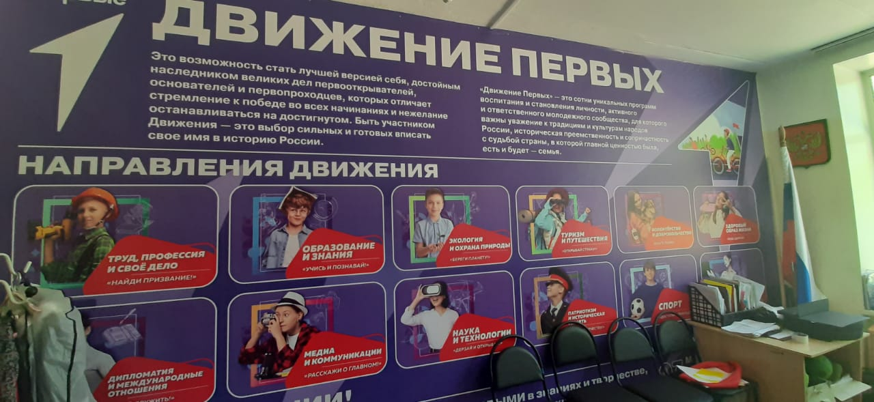

**Баннер «Возможности и проекты для школьников»**

**(с QR-кодами для перехода на сайты)**

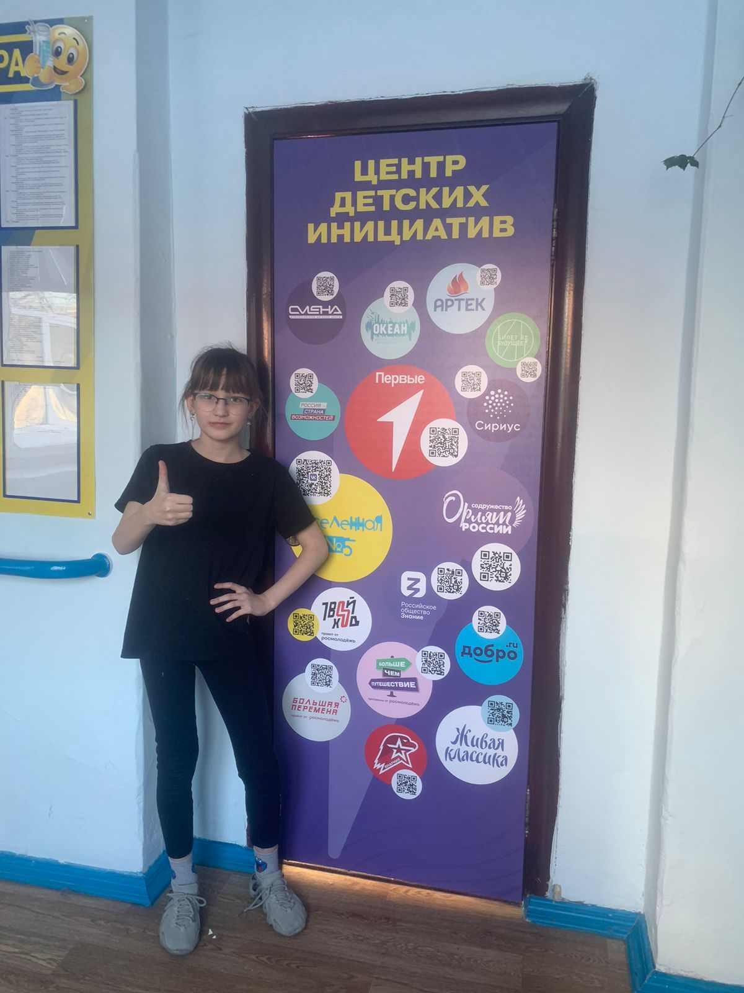

Приложение 2

**Тематическая зона «Орлята России, содружество орлят МОУ СОШ №5»**

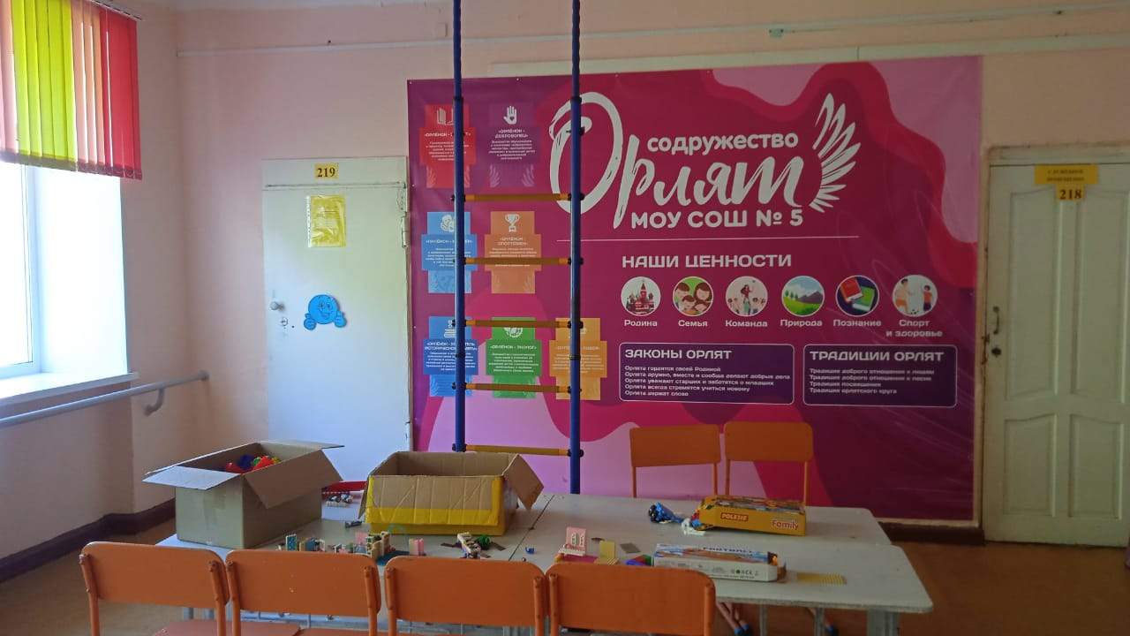

**Баннер «Треки детского движения «Орлята России»**

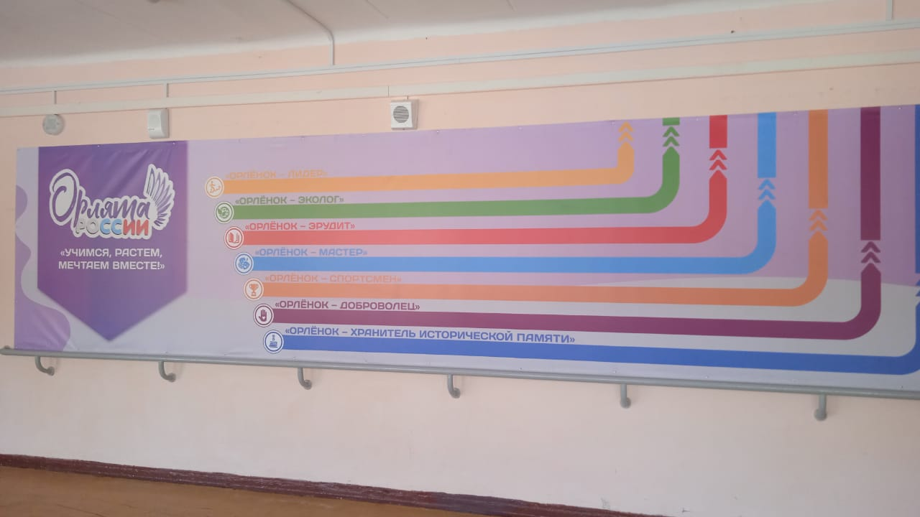

Приложение 3

**Экспозиция «Государственные символы и представители власти РФ,**

**Хабаровского края, г.Комсомольска-на-Амуре»**

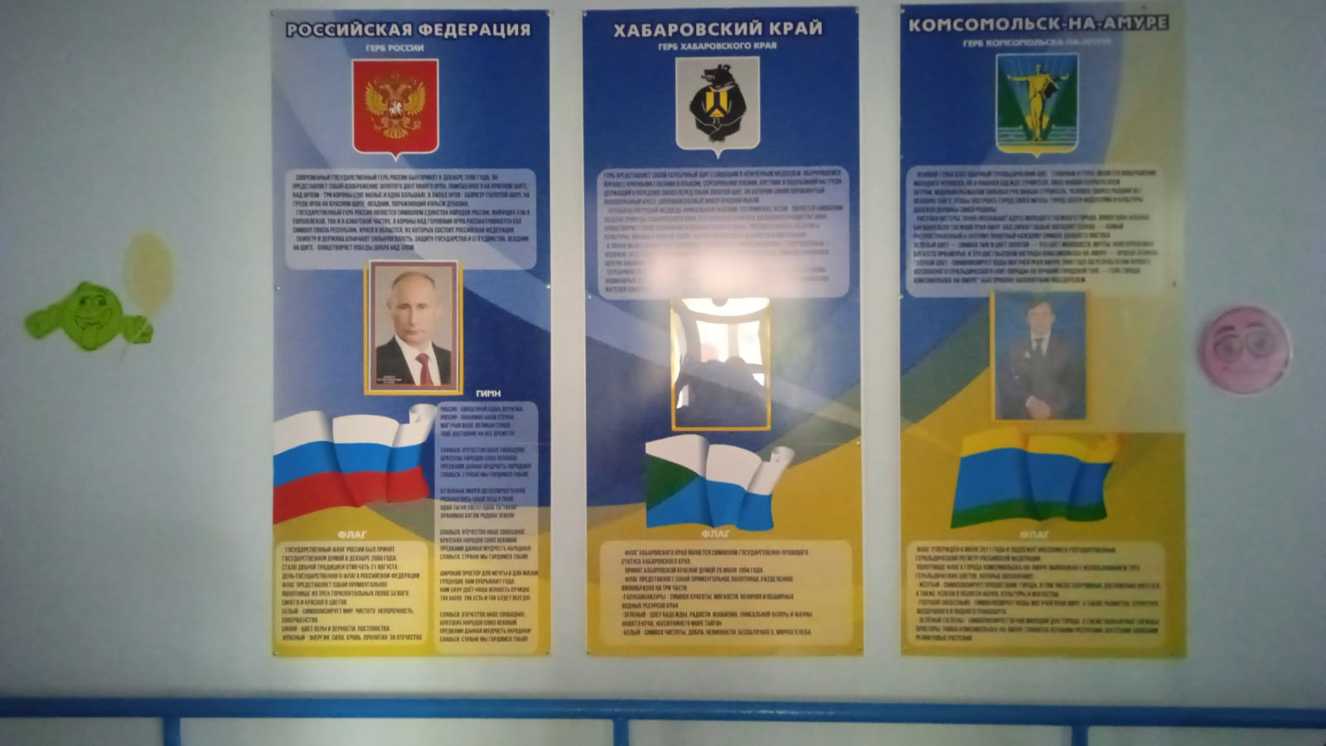

Приложение 4

**Стенд о достижениях выпускников школы**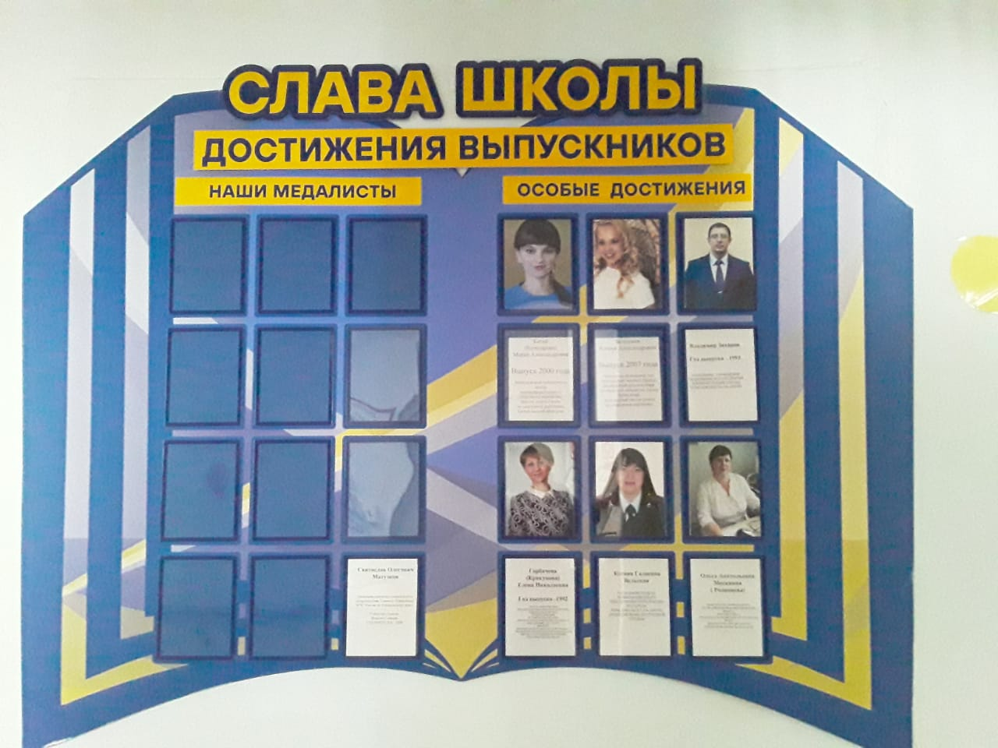

**Стенд о достижениях учеников школы**

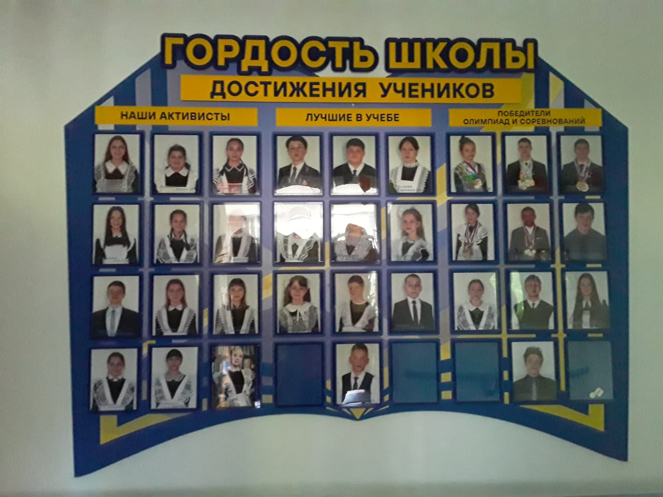

Приложение 5

**Экспозиция «Коренные народы Хабаровского края»**

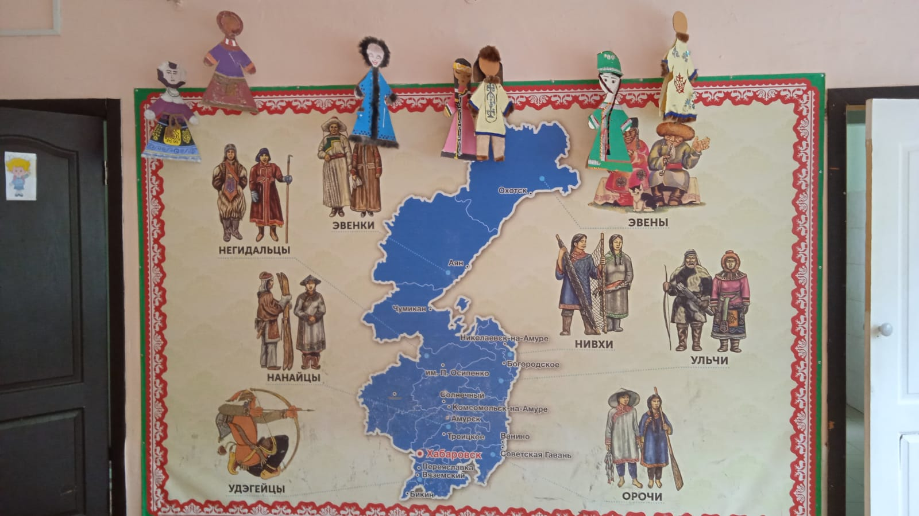

Приложение 6

**Экспозиция «Россия – Родина моя»**

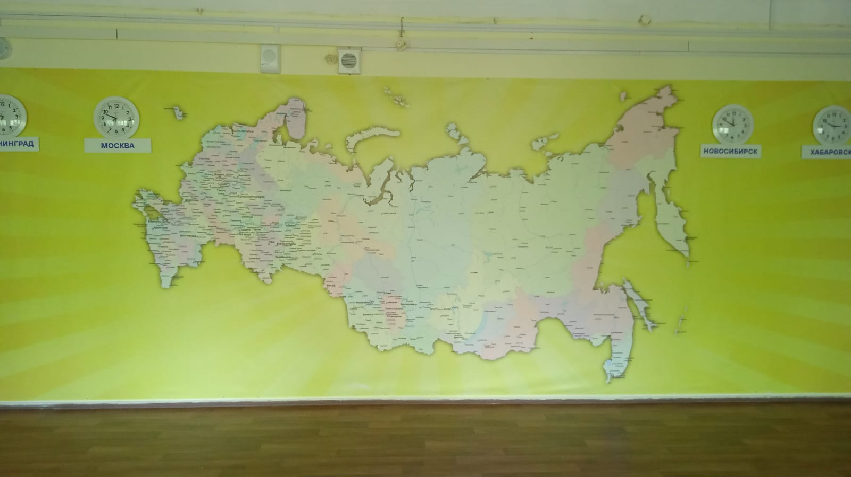

**Экспозиция «Литературная карта России»**

